Сценарий праздника Адвент (28.11.2021 -19.12.2021)
Цель: познакомить младших школьников с праздником Адвент
Задачи:
-познакомить аудиторию с историей праздника;
- рассказать о значение свечей, зажигаемых во все Адвентические воскресения;
- научиться делать не сложные изделия – символы Адвента
Целевая группа: младшие школьники общеобразовательных школ №№ 40,41, синьоры клуба и их внуки младшего школьного возраста (8-10 лет)
Место проведения проекта: МОО НКАН г. Нижний Тагил, Вязовская, 11
Время проведения проекта: 12.00-14.00
Модераторы проекта: учителя немецкого языка высшей квалификационной категории Шипулина Т.А., Загвозкина Е.А. (МБОУ СОШ №41, и МАОУ СОШ №40)
Материалы и оборудование:
- клей 10 тюбиков;
- картон цветной для коробочек и шариков (А440 листов);
- кисточки;
- гуашь белая 3 банки;
28.11.2021.
1. Загвозкина Е.А.:
Сегодня воскреснье, 28 ноября 2021, и это значит, что наступил Первый Адвент. Тема Рождения Иисуса Христа немного сложная для вас. Тем не менее, хочется рассказать о предрождественском времени, о времени ожидания Рождества, об Адвенте.
Адвент – это четырехнедельный период подготовки и время ожидания Рождества Христова (от лат. adventus — приход), время тишины и спокойствия, время время духовных размышлений, исповеди и покаяния, время заботы о семье и дорогих людях, время начала поста.
Период Адвента рассматривается Церковью как время покаяния, в это время прихожанам рекомендуется совершить таинство исповеди, а духовенство носит облачения фиолетового цвета, символизирующего образ покаяния. Кроме этого в период Адвента Церковь особо призывает христиан к благотворительности, совершению дел милосердия и помощи нуждающимся.
Символы Адвента
Главными символами Адвента является свеча и венок. Пламя свечи приносит тепло и свет в мрачные, зимние дни, оберегает от злых сил, указывает путь домой.
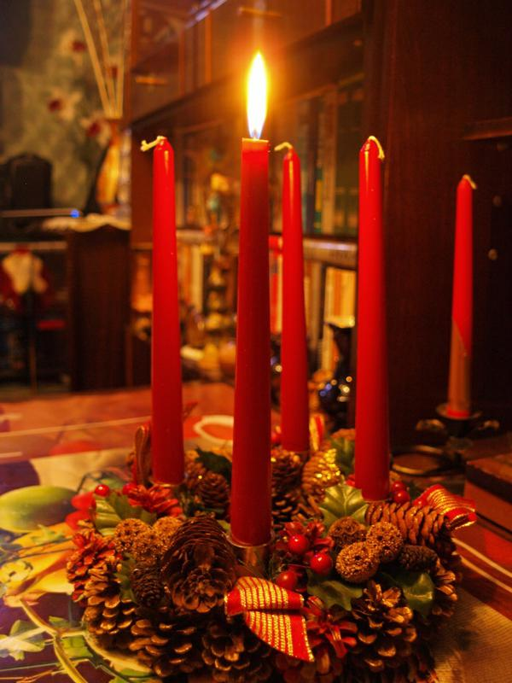
Считается, что венок Адвента появился в Германии. Он делается из еловых, сосновых веток, скрепляется проволокой в круг. На венке устанавливается 4 красных свечи – символ четырех недель Адвента, которые зажигают в каждое воскресенье.
В последнее, четвертое воскресенье Адвента, над венком горят все свечи, возвещая скорое наступление Рождества. Свечи символизируют 4 времени года, а венок годовой цикл. Ещё одним атрибутом Адвента является календарь Адвента - это предпраздничный календарь, позволяющий отследить время, оставшееся до Рождества. Календарь Адвента в конце прошлого века придумала фрау Ланг для своего сына, чтобы ожидание Рождества стало более "интересным". Традиционно адвент-календарь выглядел как картонный домик или открытка с окошком, за которой можно было найти конфету или другую сладость, а также доброе пожелание, мудрое изречение, либо выдержки из Писания. Сейчас же придумано много различных вариантов адвент-календаря.
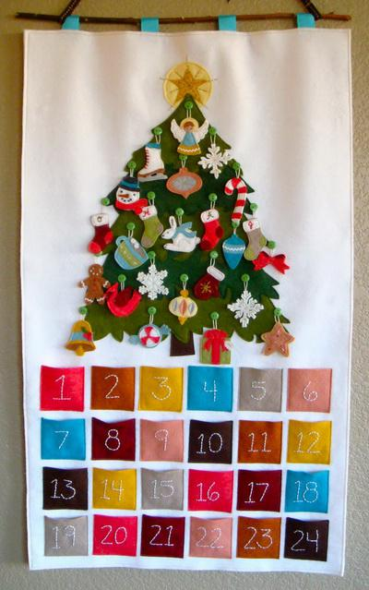
Символическое значение первой свечи (параллельно рассказу идет презентация, посвященная данной теме, см. Приложение №1).
2. Давайте разучим стихотворение об Адвенте.
Advent, Advent, ein Lichtlein brennt. Erst eins, dann zwei, dann drei, dann vier, dann steht das Christkind vor der Tür.

В первый день Адвента зажигают первую свечу, которая называется - Свеча Пророчества. В этот день в церкви и в домах верующих читаются пророчества о рождении Мессии. Стоит отметить, что в Библии содержится более трехсот пророчеств, связанных жизнью, служением и голгофской жертвой Иисуса Христа. Пророческие послания, написанные за сотни лет до исполнения, всегда служили одним из главнейших доказательств истинности Евангелия, поэтому для христиан очень важно знать их и рассказывать своим детям.

3. Зажигание первой свечи.

4. Хор «Файертаг» с песней об Адвенте. Давайте споем вместе!
5. Мастер-класс по изготовлению адвентического календаря.
6. Kaffeepause.

05.12.2021
1.Загвозкина Е.А.:
Сегодня второй Адвент, и мы с учащимися 3б класса расскажем о значении второй свечи (см. Приложение №2).
Влад: (на фоне презентации) Во второе воскресенье Adventа зажигают первую свечу и вторую, которая называется - Вифлеемская свеча. Она символизирует пришествие на землю Мессии. Когда Господь Иисус Христос пришел в мир, будучи рожден от Девы Марии городе Вифлием.
Клим: через 2 дня все дети Германии празднуют Nikolaustag.
6 декабря
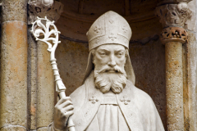

В этот день католики почитают память святого Николая, покровителя путешественников и детей. О земной жизни святого Николая из исторических хроник известно немного. Родился он на территории современной Турции, примерно в 270 году. С молодых лет Николай посвятил себя служению Богу, был епископом города Миры, за что был прозван Николаем из Мира (Nicholas of Myra). Во время гонений на христиан Николай был заключен в тюрьму, где провел целых восемь лет. Находясь в заключении, несмотря на пытки, продолжал проповедовать христианство.
Алина: О других добрых делах святого Николая в народе сложены предания, передаваемые из поколения в поколение. Они повествуют о том, как святой Николай помогал бедным и обездоленным, а детям тайно подбрасывал монетки и еду в выставленные за дверь башмачки. В 10 веке в Кельнском соборе в день памяти святого Николая 6 декабря ученикам церковноприходской школы стали раздавать сладости.
Валера: А позже в Германии в домах стали вывешивать башмачки или носочки для того, чтобы святой Николай положил туда детям подарки. Эти традиции быстро распространились по всей Европе.
Максим: Правда, подарки получают в этот день только послушные дети, а непослушных ждут розги. Но в ожидании праздника дети стараются не шалить, и без подарков от святого Николая не остается никто.
3. Зажигание 2 свечей
4. Сценка о Святом Николае (уч-ся школы №41, уч. Шипулина Т.Н.)
5. Мастер-класс по изготовлению «сапожка»
6. Хор «Feiertag» с песней «Nikolaus». Давайте споем вместе.
7. Поймай свой подарок! (на шнуре висят «сапожки», детям завязывают глаза и дают прищепку, которой нужно «прицепить выбранный «Сапожок»)
8. Kaffeepause.

12.12.2021
1. Загвозкина Е.А.
Дорогие участники проекта! (На фоне презентации, см .Приложение №3) В третье воскресенье Адвента зажигают первые две свечи, а также третью, которая называется - Свеча пастухов. Она символизирует рождение Господа в сердца человека через веру в святое Божье Слово. Как пастухи увидели Спасителя собственными глазами и уверовали, так и мы можем видеть сегодня Спасителя глазами своей веры. Свеча пастухов также символизирует благовестие, когда верующие делятся своей верой, подобно пастухам, которые рассказали всем о видении ангелов и рождении Христа в Вифлееме.

2. Зажигание трех свечей.

3. Песенки в исполнении хора «Feiertag»
3. Мастер-класс по изготовлению Рождественской звезды (шара)
4. Выставка изготовленных звезд (шаров)
5. Адвентические игры. (Чей шар укатится дальше, чей шар будет дольше крутиться, попади шаром в елочку)
6. Kaffeepause.
.
19.12.2021

1. Загвозкина Е.А.
Быстро пролетели три Адвента, и вот мы уже празднуем сегодня четвертый Адвент.
В четвертое воскресенье на венке Адвента зажигают первые три свечи и присоединяют к ним последнюю — Ангельскую Свечу. Она символизирует второе пришествие Спасителя во славе со святыми Ангелами, чтобы восхитить всех истинно верующих с Собой на небеса. (см. Приложение №4)
2. Зажигание четырех звезд.
3. Мастер-класс по выпечке Рождественского печенья. Юные участники проекта сами делают понравившиеся им фигурки из заранее заготовленного теста и ставят в «чудо-печь»
4. Квест по теме «Адвент» . Все участники делятся на 3 группы, получают «маршрутные листы» и двигаются по «станциям» согласно листам. На «станциях» предлагаются несложные задания по теме. (см. Приложение №5)

5. Подарок для дома. Все участники проекта получают красиво упакованный Рождественский пряник, приготовленный синьорами Автономии, а также связанную свечу

6. Kaffeepause.

Анкета для подведения итогов проекта.
- Сколько праздничных Адвентических свечей ты зажег в немецком центре?
а) 1 б) 2 в) 3 г) 4
2. Название какой свечи было самым интересным для тебя?
а) Пророчества б) Вифлеемская свеча в) свеча пастухов г) Ангельская
3. Находишь ли ты традицию зажигания свечей на венке интересной?
а) да б) нет
4. Хотел бы ты, чтобы эта традиция РН проводилась и в твоем доме?
а) да б) нет в) не думал (а) об этом
5. Понравилось ли тебе участвовать в праздничных Адвентических встречах?
а) да б) нет

Приложение №5

Квест «Время Адвента» (кто быстрее пройдет все «станции»
- Станция «Елочка»
Участникам предлагают украсить елочку шарами с различными названиями. В шарах написаны различные слова на немецком языке. Задача: выбрать те шары, которые могут стать украшениями для елочки.
- Станция «Richtig-falsch».
Участники читают несложный текст и выбирают из 5 предложений, что верно, а что нет.
- Станция «Волшебный квадрат».
В квадрате, заполненном буквами следует найти 3 слова по теме «Адвент».
- Станция «Танцевальная».
Разучиваем и танцуем детский танец «Schwesterchen, komm, tanz mit mir!»
- Станция «Собери пазлы».
Разрезанные на неравные части сапожок, елку и звезду следует собрать, как можно, быстрее.

Задания для квеста:
№2
Bald kommt Weihnachten! Alle freuen sich. Besonders froh sind die Kinder. Sie bekommen viele Geschenke. Das sind Spielzeug, Bonbons, Schokolade, Kleidungsstücke usw. Im Haus steht ein Tannenbaum. Der Tannenbaum ist mit Kugeln und Girlanden geschmückt. Die Mama bäckt das Weihnachtsgebäck. Dazu kommen die Winterferien, und man kann in die Schule nicht gehen.

Was ist richtig, was ist falsch.
- Heute ist Weihnachten.
- Die Kinder bekommen gute Noten.
- Im Hof steht ein Tannenbaum.
- Die Mama bäckt das Weihnachtsgebäck.
- Die Kinder gehen in die Schule.

1 | 2 | 3 | 4 | 5

№3
Найдите 3 слова: Tanne, Nikolaus, Kerze

N | O | G | G | U | F | U | N | V | R
I | I | R | R | N | T | A | N | N | E
K | K | D | X | T | N | M | C | O | P
O | R | P | Q | S | D | F | R | H | T
L | S | Y | C | F | G | H | Z | M | E
A | R | U | I | P | K | E | R | Z | E
U | W | E | T | Z | U | I | O | P | A
S | H | J | K | Z | C | Y | X | B | M

